Inschrijfformulier oogstdeelnemer bij Tuinderij ’t Mooshöfke
Welkom als oogstdeelnemer! Door het invullen van het formulier schrijft u zich in voor het oogstaandeel (groentepakket) bij Tuinderij ’t Mooshöfke. Inschrijving is per oogstseizoen (mei t/m oktober, 26 weken).
Naam:………………………………………………………………………………………...…
Adres: …………………………………………………………………………………………..
Postcode & Plaats:……………………………………………………………………...…….
Email: …………………………………………………………………………….…...………..
Telefoon: ………………………………………………………………………...…...………..

Wat is het weekbedrag dat u kunt geven? €…………………………………

Totaalbedrag: weekbedrag x het aantal weken tot eind oktober (1e week van mei t/m laatste week van oktober zijn 26 weken. Als je later aansluit vermenigvuldig je het met het resterend aantal weken):
Weekbedrag €……………x……………Weken = €………………………...
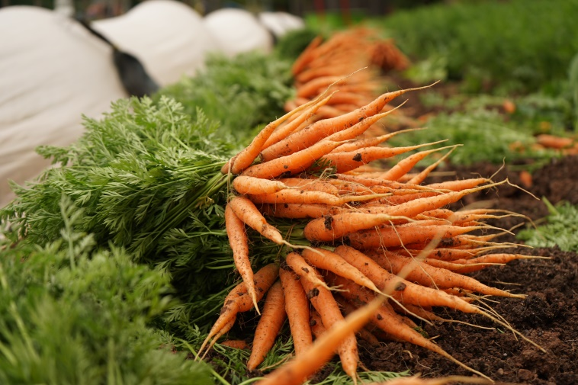
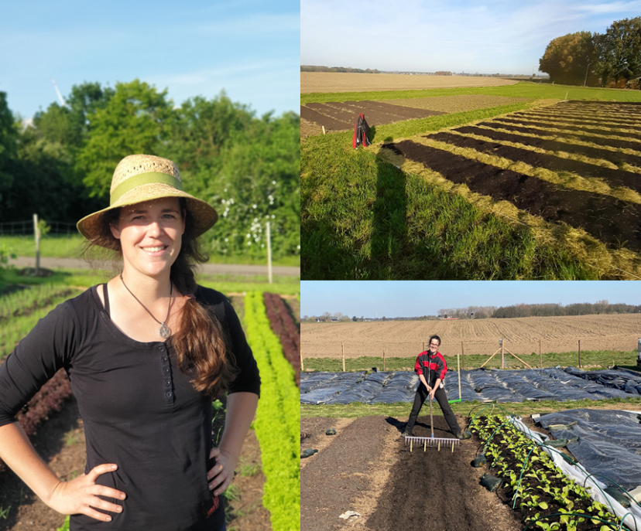
Als het voor u lukt, wordt dit bedrag bij voorkeur in 1x betaald aan het begin van het seizoen, omdat ik de meeste kosten aan het begin maak. Na het inleveren ontvangt u binnen een paar weken van mij een factuur per mail.

